## UD2 – Examen (Modelo A)

**LEE LAS INSTRUCCIONES ATENTAMENTE. DEBERÁS ENTREGAR ESTE MISMO DOCUMENTO EN FORMATO PDF (CUALQUIER OTRO FORMATO DISTINTO DE PDF NO SERÁ CORREGIDO). SE ESPERA QUE PUEDAS RESOLVER ESTAS ACTIVIDADES EMPLEANDO EXCLUSIVAMENTE TUS CONOCIMIENTOS Y LOS MATERIALES QUE HAYAS DESCARGADO PREVIAMENTE. EN CASO DE CUALQUIER EVIDENCIA DE COPIA, EL EXAMEN SE EVALUARÁ COMO SUSPENSO (0).**

**PARA ESTE EXAMEN, REUTILIZAREMOS EL SCRIPT QUE USAMOS PARA LA ACTIVIDAD 3.5 QUE PUEDES ENCONTRAR EN MOODLE. POR LO TANTO, NO OLVIDES CORREGIR EL ERROR (SUGERENCIA: ORDEN INCORRECTO PARA LOS INSERTS).**

**Pregunta 1.** Teniendo en cuenta la base de datos dada, necesitamos agregar una nueva tabla llamada "homenaje". Dicha tabla debe estar conectada a los empleados, ya que un empleado puede recibir varios homenajes, sin embargo, se organiza un homenaje para un solo empleado. Cada registro de cada homenaje debe contener un lugar, una fecha y un regalo para el empleado homenajeado (puede ser una pluma, un reloj o un ordenador portátil). (2 puntos)

Se pide:

1. 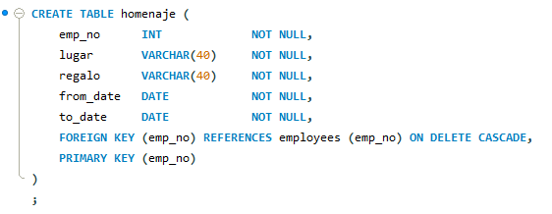Código SQL para la creación de esta nueva tabla y diagrama de ingeniería inversa que muestra la base de datos actualizada. (0,5 puntos)
2. 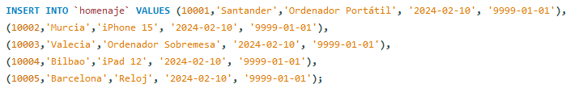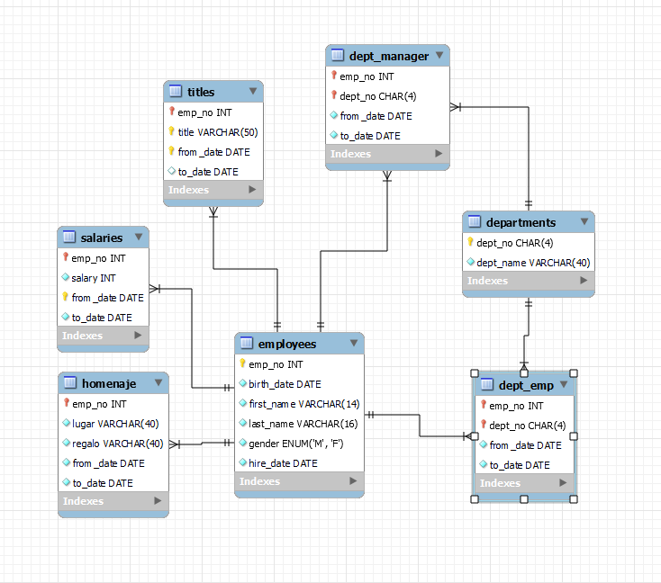Crea un registro en esta tabla para cada uno de los 5 primeros empleados en función de su emp_no. Todos los homenajes ocurrieron el 10/02/2024 y hubo al menos 3 ubicaciones diferentes. Asigna los regalos al azar. (1 punto)
3. 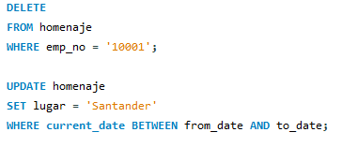Elimina el tributo para el primer empleado. Cambia todas las ubicaciones a Santander. (0,5 puntos)

**Pregunta 2.** Desarrolla las siguientes consultas. Para cada una, proporciona tu implementación SQL y una captura de pantalla que muestre los resultados. (5,5 puntos)

Se pide:

1. 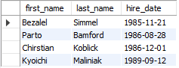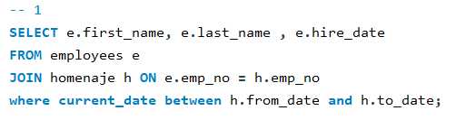Muestra nombres, apellidos, fechas de contratación y regalos de todos los empleados que hayan recibido un homenaje. (0,5 puntos)
2. 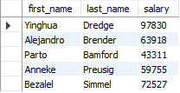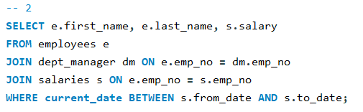Identifica al gerente de cada departamento junto con su salario actual. (1 punto)
3. 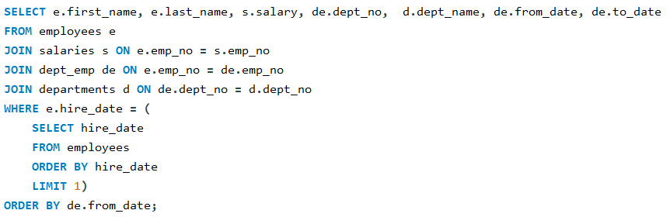Muestra el salario y la evolución del departamento, así como el nombre y apellidos del primer empleado contratado. (1 punto)
4. 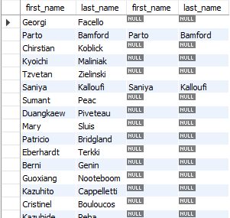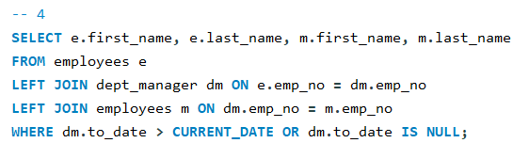Enumera los nombres de todos los empleados y los nombres de sus gerentes directos (si es que tienen uno). Sólo considera a gerentes actuales. (1 punto)
5. 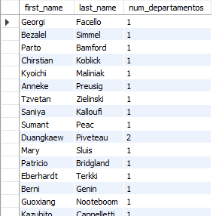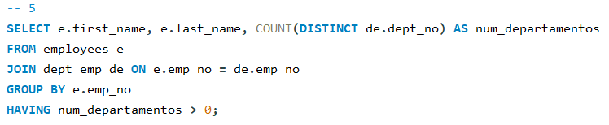Enumera todos los nombres de los empleados que nunca han cambiado de departamento. (1 punto)
6. Calcula el salario promedio de todos los empleados cuyo título actual contiene la palabra "Senior". (1 punto)

**Pregunta 3.** Implementa los siguientes cambios en la base de datos: (2,5 puntos)

1. Añade una nueva columna a la tabla homenaje la cual se va a llamar "presentador". El presentador es otro empleado que entrega el regalo al empleado homenajeado. Por lo tanto, esta nueva columna debe tener el mismo tipo de datos que emp_no. (0,5 puntos)
2. Añade la clave foránea necesaria al presentador, de modo que crees un nuevo vínculo entre la tabla de tributo y el empleado. Muestra el diagrama de ingeniería inversa actualizado. (0,5 puntos)
3. Establece todos los presentadores al empleado de mayor edad que esté trabajando actualmente en la empresa. (1 punto)
4. Muestra el nombre y apellidos de todos los empleados, así como el nombre del regalo y presentador de todos los empleados homenajeados. (0,5 puntos)

**NO OLVIDES AGREGAR CAPTURAS DE PANTALLA DE TU CÓDIGO, ASÍ COMO DE TODOS TUS RESULTADOS.**